### Bükkszentkereszt Község Polgármesterétől

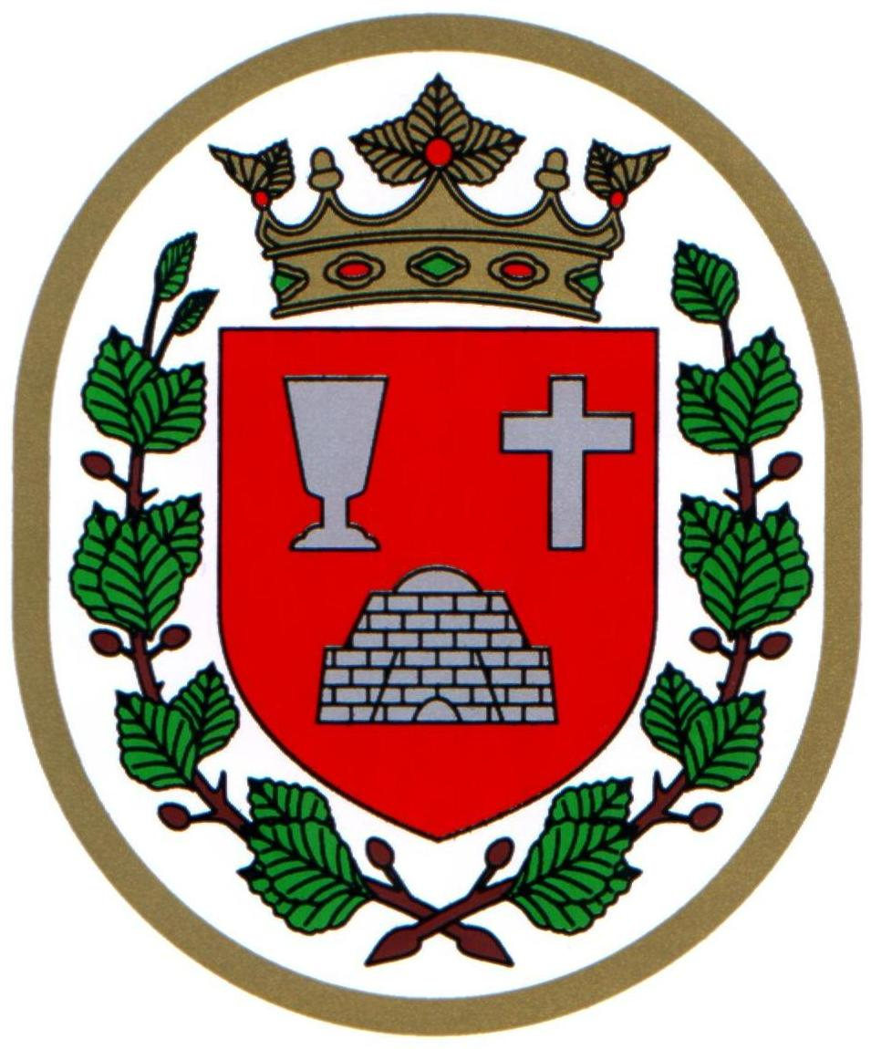

###### M E G H Í V Ó

## Bükkszentkereszt Község Önkormányzat Képviselő-testülete

**2022. március 10. napján (csütörtök) 14.30 órakor**

nyílt ülést tart, melyre ezúton meghívom.

**Az ülés helye:**

Bükkszentkereszt Község Önkormányzat tanácskozóterme

**Napirendi pontok:**

**1. Javaslat a falugyűlés időpontjának elfogadására**

**Előterjesztő: Solymosi Konrád Ferenc polgármester**

**2. Javaslat 2022. évben tartandó rendezvények időpontjának elfogadására**

**Előterjesztő: Solymosi Konrád Ferenc polgármester**

**3. Javaslat a Bükkszentkereszti Ifjúsági tábor beszámolójának az elfogadására**

**Előterjesztő: Sziklai Máté idegenforgalmi menedzser**

**4. Javaslat az önkormányzat 2022. évi költségvetésének felülvizsgálatára**

**Előterjesztő: Solymosi Konrád Ferenc polgármester**

**5. Egyebek**

**Előterjesztő: Solymosi Konrád Ferenc polgármester**

**Bükkszentkereszt, 2022. március 7.**

**Tisztelettel:**

**Solymosi Konrád Ferenc sk.**

**polgármester**